МЕСТЬ ПО-СИЦИЛИЙСКИ
ТЗ НА ПЕРСОНАЖА

ПРИМЕЧАНИЕ

- Эмоции рисуем те, что указаны в референсе!

- Эмоции рисуются относительно нас. Как будто я смотрю на персонажа. Если в эмоции написано: Взгляд влево (а персонаж относительно нас смотрит вправо), то взгляд его перенаправляем.
- Своевольных действий по изменениям в персонаже не применять! Если что-то не так, обсудить со сценаристом!
- Для тех, кто использует ИИ: Не меняем принты на одеждах и прочих предметах, без согласования с автором. Если в ТЗ, например, указано, что на бутылке с вином должна быть красная этикетка со сложным принтом, значит делаем именно то, что написано.
- Рисовка реалистичная, не пластилиновая!


Имя: Немец 2

Возраст: 37 лет

Рост: 179 см

Вес: 75-85 кг

Тип телосложения: Мужчина выглядит высоким и стройным, но не худым. Его фигура кажется крепкой и подтянутой.

Цвет глаз: Тёмно-голубой.

Отличительные черты внешности:
- Короткие волосы светло-коричневого (рыжеватого) оттенка, зачесанные назад.
- Легкая щетина на лице придает ему мужественный вид.
- Взгляд серьезный, уверенный; выражение лица сосредоточенное.
- Часы на левой руке добавляют образу практичности и надежности.

 ВНЕШНОСТЬ (ПРИМЕР)
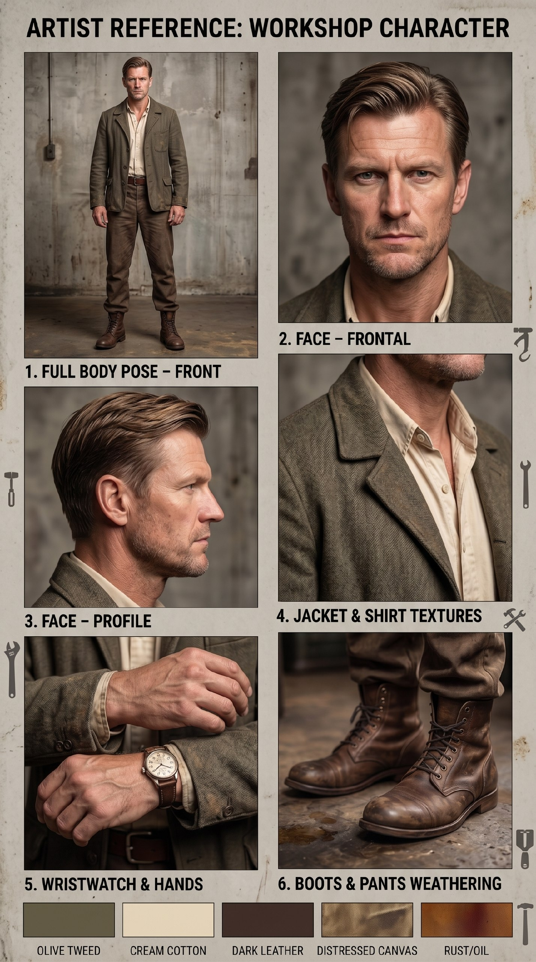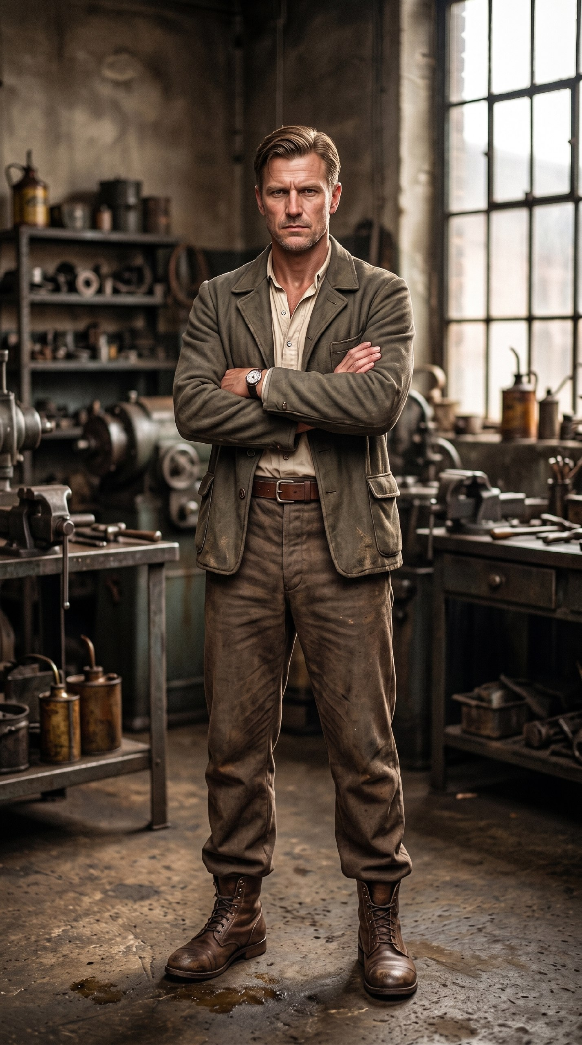
 ПОЛОЖЕНИЕ ТЕЛА
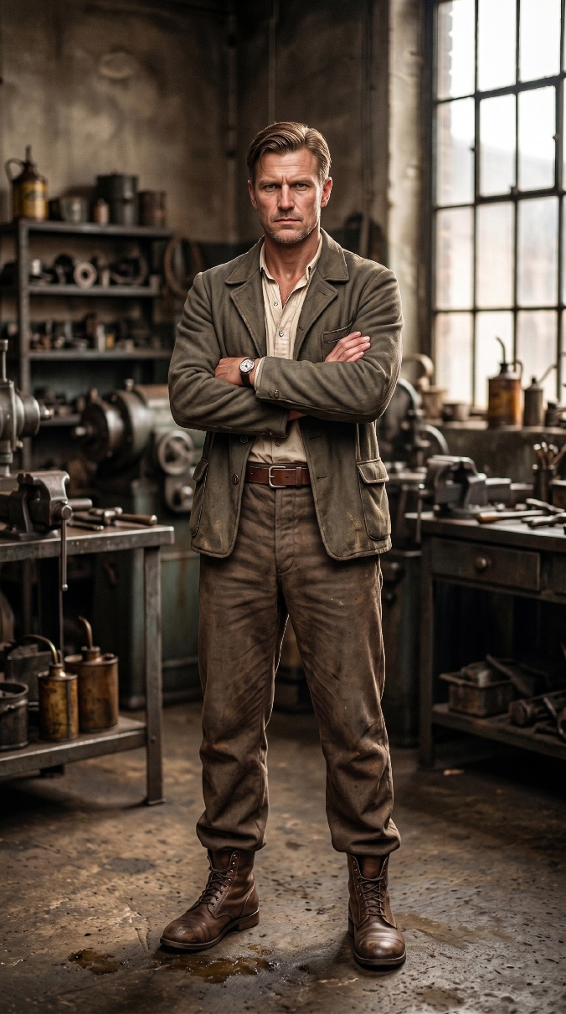 | 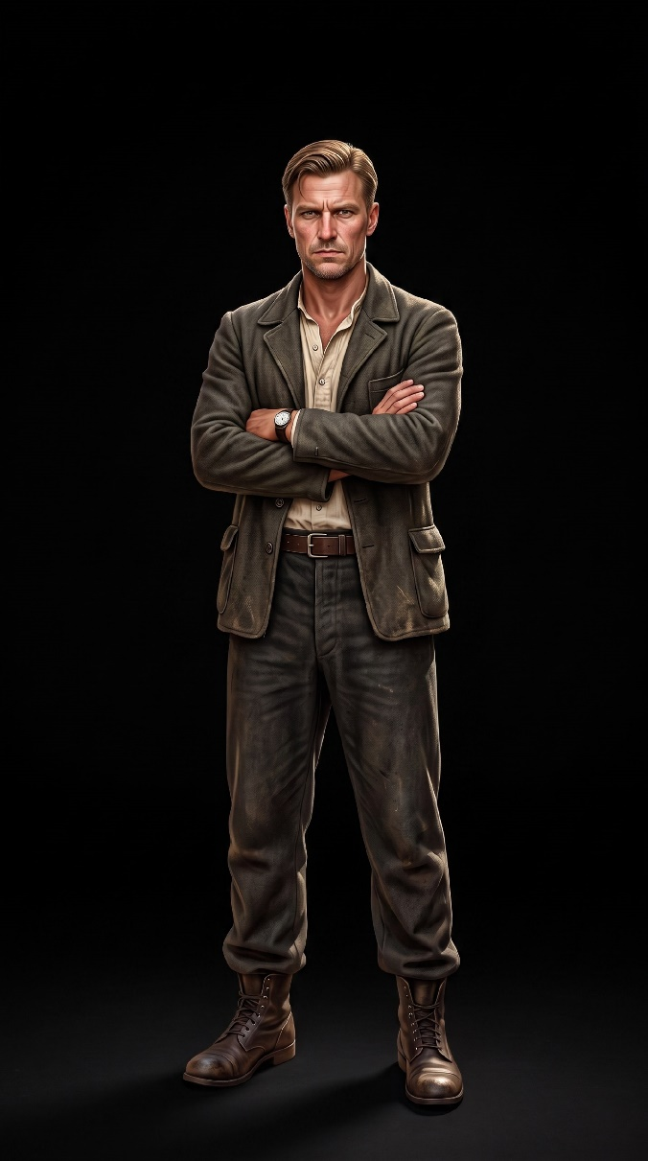

ЭМОЦИИ

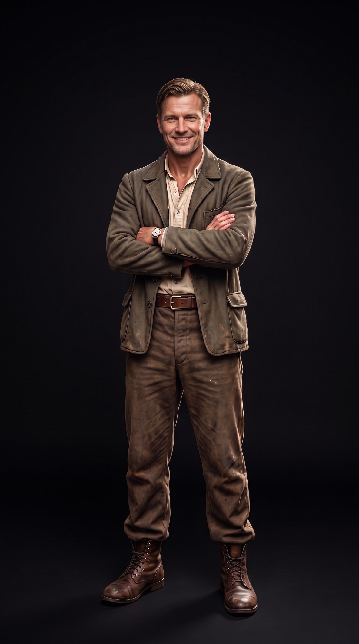
УЛЫБКА
EN: German2_Smile

ЭМОЦИИ НАЗВАТЬ ПО АНГЛИЙСКИ КАК УКАЗАНО НИЖЕ ПОД КАЖДОЙ ЭМОЦИЕЙ!


ОДЕЖДА И ПРЕДМЕТЫ

ПОБЛИЖЕ ОДЕЖДУ И ПРЕДМЕТЫ МОЖНО ПОСМОТРЕТЬ В ПАПКЕ С ПЕРСОНАЖЕМ НА ГУГЛ ДИСКЕ!

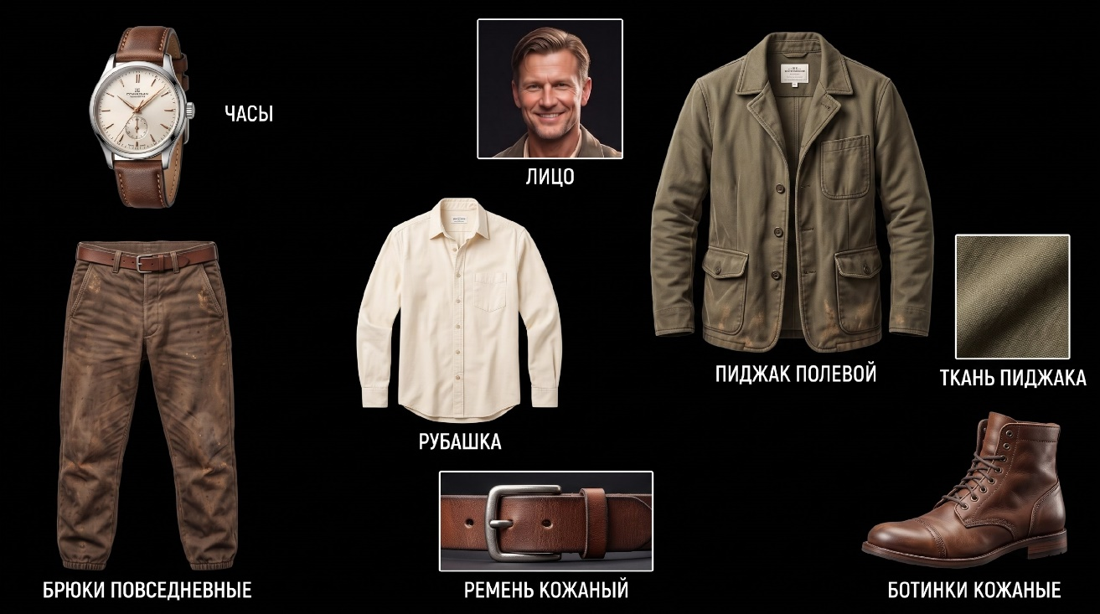


ТЕЛО ОТДЕЛЬНО ОТ ОДЕЖДЫ И ВОЛОС: НЕТ!

